SREDA, 22. 4. 2020

MAT – Prištevam enice

Prištevanje enic brez prehoda desetice

Manja ima 100 znamk. Teta ji podari 3 znamke. Koliko znamk ima Manja sedaj?
R: 100 + 3 = ______ Predstavimo ga grafično. € •••
O: Manja ima sedaj _____________________________________________________.
200 + 5 = 600 + 7 =
700 + 8 = 900 + 1 =
400 + 3 = 300 + 9 =
Manja še vedno zbira znamke. Sedaj jih ima že 140. Teta ji tokrat prinese 5 novih znamk. Koliko znamk že ima?

R: 140 + 5 = ______ Predstavimo ga grafično. €⏐⏐⏐⏐ •••••
O : Manja ima že ______________________________________________________.
330 + 4 = 280 + 9 =
470 + 6 = 620 + 5 =
760 + 7 = 540 + 1 =

V SDZ 3/29 reši naloge.

SPO – Pisno preverjanje znanja
Če imaš možnost, test natisni in rešenega fotografiraj in pošlji. V primeru, da nimaš tiskalnika, v pisanko za SPO zapisuj le odgovore. Te oštevilči. Pošlji zapis v zvezku. Rešuj sam-a, saj boš le tako videl-a, koliko zares znaš. Test od tebe zahteva kar podrobno znanje ter znanje na različnih nivojih.
Danes pošlji le test preverjanja za SPO. Ostale naloge boš sam-a preveril-a s pomočjo rešitev, ki ti jih pošljem jutri.

SLJ – BESEDE Z ENAKIM POMENOM – sopomenke
V razpredelnici z isto barvo pobarvaj besede, ki spadajo skupaj.
BICIKEL | DEDEK | NAOČNIKI | TOVORNJAK
KOKOŠ | LONEC | KURA | CVETLICA
OČALA | BAJTA | KOLO | PISKER
KAMION | ROŽA | STARI ATA | HIŠA

Besede, ki imajo enak pomen so SOPOMENKE.
V pisanko napiši gornji naslov ter prepiši poudarjeno poved. V SDZ2/68 naredi 1. nalogo ter nalogo Ponovim v pisanko, ostalo kar v SDZ. Lahko (ni potrebno) narediš tudi vaje v e-SDZ pri čebelici.
https://folio.rokus-klett.si/?credit=LIB3SDZSLO2_2015&pages=i

GUM – Orkester

Najprej na spodnji povezavi poslušaj del posnetka in opazuj orkester ter dirigenta.

Benjamina Brittna: Vodič po orkestru za mlade poslušalce Young Persons Guide – Britten

https://www.youtube.com/watch?v=3HhTMJ2bek0

V SDZ/39, 40 preberi vse o orkestru ter reši 1. in 2. nalogo. Za zabavo pojdi na e-SDZ in poslušaj vse posnetke pri čebelici. Ko bo igral orkester, lahko z miško utišaš posamezno glasbilo in poslušaš, kako zveni melodija brez njega. Malo se poigraj.

Spodaj imaš posnetke zaslona navodil in preverjanja, če bi slučajno spet kaj nagajalo .

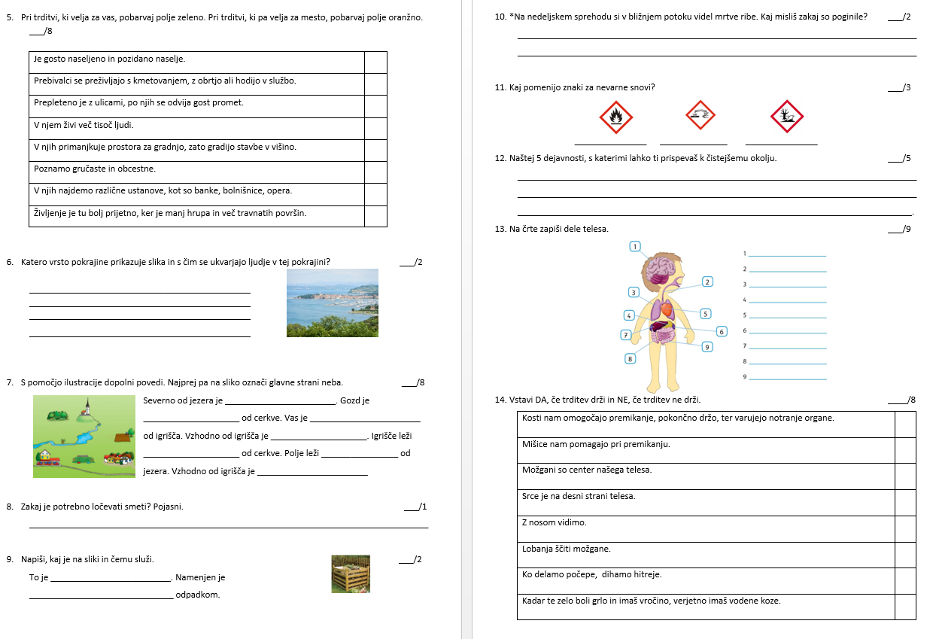
To je vse za danes.

V

